Al ejecutar un ipconfig /renew para renovar la IP del cliente, lo que estamos haciendo es solicitar al servidor DHCP que nos asigne una nueva dirección IP, por ello le hace un DHCP REQUEST y el servidor le responde con un DHCP ACK.
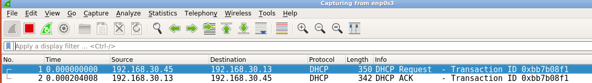
Pero si en antes de ejecutar un ipconfig /renew ejecutamos un ipconfig /release, se obtendrían todos los pasos del protocolo DHCP.
ESTRUCTURA DE DHCP DISCOVER
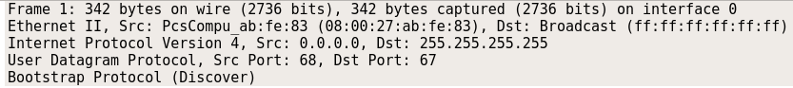
ESTRUCTURA DE DHCP OFFER
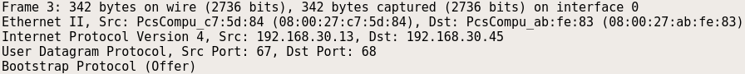
ESTRUCTURA DE DHCP REQUEST
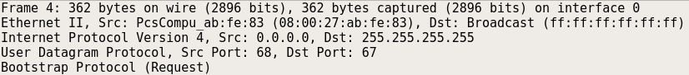
ESTRUCTURA DE DHCP ACK
